简答题：
1、两种基本的模式识别方法是什么？
2、使用贝叶斯决策理论进行分类的两个基本要求是什么？
3、聚类分析、CT图像的分割、近邻法，是基于监督学习还是非监督学习 ？
4、三类基本的机器学习问题是什么？
5、特征选取和提取的基本任务是什么？
6、什么是K近邻法与最近邻法？
答：K近邻法：取未知样本x的k个近邻，看这k个近邻中多数属于哪一类，就把x归为哪一类。
k近邻一般采用k为奇数，跟投票表决一样，避免因两种票数相等而难以决策。

7、K-L变换的一些优良特性是什么？

8、什么是误差平方和准则？
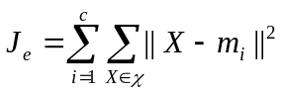答：对于一个给定的聚类，均值向量是最能代表聚类中所有样本的一个向量，也称其为聚类中心。一个好的聚类方法应能使集合中的所有向量与这个均值向量的误差的长度平方和最小。其中,

9、什么是分级聚类算法？

10、什么是支持向量机？
答：过两类样本中离分类面最近的点且平行于最优分类面的超平面上的训练样本，叫做支持向量。支持向量机的基本思想：首先通过非线性变换将输入空间变换到一个高维空间，然后在这个新空间中求取最优线性分类面，而这种非线性变换是通过定义适当的内积函数实现的。

问答题：
1、最大似然估计与贝叶斯估计两种方法的不同之处是什么 ?
2、从样本集推断总体概率分布的方法可归结为哪三种类型，并分别定义它们？

3、试确定线性分类器的主要步骤。
答：线性分类器的设计就是利用训练样本集建立线性判别函数式，也就是寻找最优的权向量w的过程。其主要步骤如下：
1)采集训练样本，构成训练样本集。样本应该具有典型性
2)确定一个准则J=J(w,x)，能反映分类器性能，且存在权值w*使得分类器性能最优
3)设计求解w的最优算法，得到解向量w*

4、近邻法的基本思想是什么？传统近邻法识别存在那些缺点？
答：基本思想：以全部训练样本作为“代表点”，计算测试样本与这些“代表点”，即所有样本的距离，并以最近邻者的类别作为决策。这种方法就是近邻法的基本思想。
缺点：

5、请详细写出Fisher算法实现步骤。
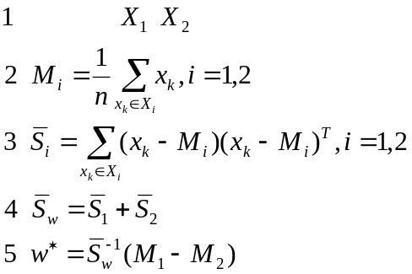答：

6、请详细介绍初始聚类中心的选择方法。

7、分级聚类算法的2种基本途径是什么？
答：聚合法：把所有样本各自看为一类，逐级聚合成一类。基本思路是根据类间相似性大小逐级聚合，每级只把相似性最大的两类聚合成一类，最终把所有样本聚合为一类。
分解法：把所有样本看做一类，逐级分解为每个样本一类。

8、什么是监督学习与非监督学习，它们的区别在哪里？
答：监督学习方法与非监督学习方法的主要区别在于：
监督学习方法总有一个训练阶段和一个测试阶段，训练阶段利用训练集中样本进行分类器设计；而非监督学习方法采用大量未标记类别的样本集来自动训练分类器。
非监督学习方法事实上就是寻找数据集中体现出来的规律性，它可以揭示数据的一些内部结构和性质，从而更有效地设计具有针对性的分类器。

9、必考：针对某个识别对象设计自己的模式识别系统，并叙述各步骤主要工作。
10、必考：
试从模式类与模式概念分析以下词之间的关系： 王老先生，张老太太，张小琳（四川大学应届本科生），王鹏（四川大学应届硕士研究生），老年人，老头，老太，年轻人。

计算题：
1、解：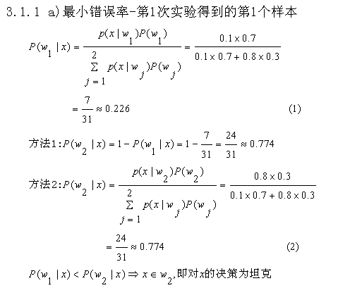
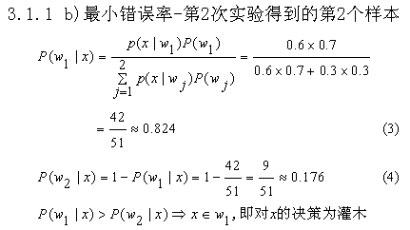
4、已知两类的数据：
W1:(1,0)T,(2,0)T,(1,1)T
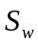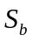 W2:(-1,0)T,(0,1)T,(-1,1)T
试求该组数据的总类内离散度矩阵 与类间离散度矩阵
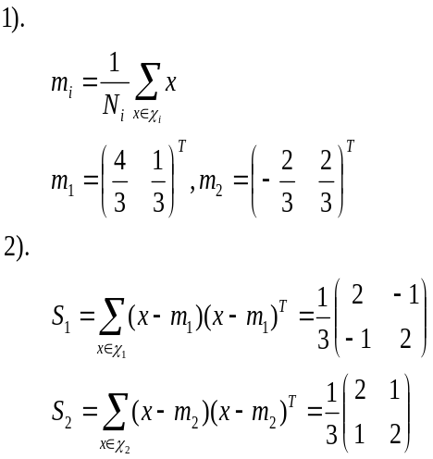解：

2、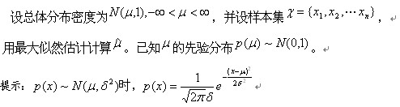
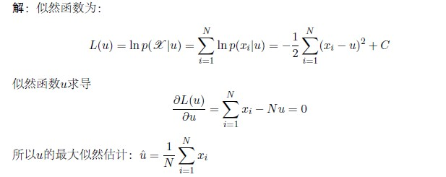
3、已知欧氏二维空间中两类9个训练样本w1:(-1,0)T,(-2,0)T,(-2,1)T,(-2,-1)T
w2:(1,1)T,(2,0)T,(1,-1)T,(2,1)T,(2,2)T
试分别用最近邻法和K近邻法求测试样本(0,0)T的分类，取K=5。

5、给出二维样本数据(-1,1),(2,2),(1,-1),(-2,-2)，试用K-L变换作一维数据压缩。

